Австралия Одағы

Өнеркәсібі. Австралия Одағы — бұл дамыған капиталистік мемлекет. Мұнда алуан түрлі пайдалы қазбалардың негізінде кен өнеркәсібі дамыған. Елде машина жасау, химия өнеркәсібі, сондай-ақ тамақ өнеркәсібі — май шайқау, ірімшік қайнату, консерылер (сүт, ет, көкөніс, жеміс) шығару тез дамып келеді.
Елдің ауыл шаруашылығы да жақсы дамыған. Ағылшың-австралия фермерлері ірі жер учаскелерін иеленіп отыр. Олар техниканы, тыңайтқыштарды, сондай-ақ жалдама еңбекті қолданудың арқасында мол түсім және пайда табуда. Жайылымдық мал шаруашылығы — қой шаруашылығы ауыл шаруашылығында жетекші орын алады. Австралия қойдың саны мен қырқылатын жүннің мөлшері жөнінен дүние жүзінде бірінші орын алады. Жауын-шашын аз түсетін аудандарда қойдың негізгі азығы қуаңшылыққа төзімді шөптер мен бұталар болады. Мұнда қой бүкіл жыл бойы табиғи жайылым шөбінде жайылады. Қуаңшылық, өрт, су басуы қой шаруашылығына зор нұқсан келтіріп, олардың санын күрт азайтады. Ірі қараны, атап айтқанда, сүтті көп беретін асыл тұқымды сиырларды негізінен елдің жауын-шашын жеткілікті түсетін солтүстігі мен шығысында өсіреді. Сиыр сауу, сүт құю және оны сақтау жұмыстары механикаландырылған.
Егіншілік дақылдарының ішінде бидай жетекші орын алады. Бидай егістіктері елдің оңтүстік-шығысына орналасқан. Елдің субэкваторлық және тропиктік бөліктерінің жағалаудағы жазықтарында ананас, банан, қант құрағы және басқаларын өсіреді. Ірі қалалардың төңірегіндегі суармалы жерлерде бақтар көп.
Адамның табиғатты өзгертуі. Материкті отарлау кезінен бастап және австралиялық ағылшындардың бұдан былайғы шаруашылық әрекеті салдарынан Австралияның табиғаты барынша тез және күшті өзгерді. Аң аулаудың және олардың тіршілік ету жағдайларын өзгертудің нәтижесінде көптеген жануарлар қырылды. Кенгурудің кейбір түрлері жойылып кетті, қалталы қасқыр, вомбаттардың қалған түрлері құрып біту шегінде тұр. Австралияның халқы жиі қоныстанған шығыс, оңтүстік-шығыс және оңтүстік-батыс бөліктері өте күшті өзгерген. Мұнда бағалы ағаш тұқымдары кесілуде. Ормандардан тазартылған едәуір алқаптар сауын малға жайылым ретінде пайдаланылуда.
Бір кездегі құрғақ селдір тоғай мен бұталардың орнын бүгінде бидай егістіктері, жүзімдіктер, зәйтүн ағашының көшеттері алып жатыр. Материктің оңтүстік-шығыс жағалауында ыңғайлы қойнаулар мен ірі порттар бар.
Материктің халық аз қоныстанған қуаңшылықты орталық және батыс бөліктерінің де бейнесі өзгерген. Жақсы учаскелері тікбұрышты алқаптарға бөлініп, мал жайылымдары үшін сым қоршаулармен қоршалған.
Өнеркәсіптің дамуына байланысты көптеген антропогендік табиғат комплекстері пайда болды. Елдің халық аз қоныстанған солтүстік және басқа аудандарында өнеркәсіптің дамуына қарай автомобиль жолдары мен темір жолдар, электр желілері салынуда. Осының бәрі жаңа қалалардың бой көтеруіне себепші болуда.
Австралияның өсімдіктер жамылғысы мен жануарлар дүниесінің құрамында жаңа түрлер пайда болды. Европадан әкелінген өсімдіктер (терек, емен және басқалары) мен жануарлар (мысалы, жабайы ит динго, үй қояны) тез таралып, жергілікті органикалық дүниені ығыстыра бастады. Мәселен,үй қояны мен қой қалталылар пайдаланылатын жайылымдарға жайылатындықтан, олардың санының едәуір азаюына себепші болды.
Қазіргі уақытта Австралияда сырттан өсімдіктер мен жануарларды әкелуге тыйым салатын өте қатаң заңдар қолданылады, сондай-ақ сирек кездесетін жергілікті түрлерді сыртқа әкетуге қатаң бақылау қойылған. Табиғи табиғат комплекстерін сақтау және сирек кездесетін өсімдіктер мен жануарлардың жойылып бара жатқан түрлерін құтқару үшін ұлттық парктер мен қорықтар жасалған.
АВСТРАЛИЯ
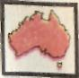
Физикалың-географиялың орны мен пішіні. Ашылу және зерттелу тарихы. Жер бедері
Австралия — көлемі жағынан біздің планетаның ең кішкентай, ең құрғақ және халық ең аз қоныстанған материгі. Мұнда біз үшін әдеттегіден өзгеше көріністер көп-ақ: солтүстікке қарай жүрген сайын ыстық, оңтүстікке қарай — суық бола түседі. Мұнда басқа континенттерде кездеспейтін өсімдіктер мен жануарлар айрықша көп. Австралия толығымен оңтүстік жарты шарда жатыр (латынша аизігаі — оңтүстік деген сөз). Материкте, Тасмания аралында және ұсақ аралдарда бір ғана мемлекет — Австралия Одағы орналасқан. Оның астанасы — Канберра қаласы.
Австралия жағаларының пішіні. Африканың жағалары сияқты, Австралияның жағалары да аз тілімденген. Мұнда қойнаулар аз: олардың ең қолайлылары материктің оңтүстік-шығысына орналасқан, онда ірі порттар салынған. Материктің солтүстік жағалауының жағалық сызығы көп тілімденген. Австралияға Үнді мұхиты мен Тынық мұхитының жылы суы ұласып жатады: Температура жағдайлары маржандардың өсуіне мүмкіндік береді, олардан таңғажайып пішінді әктасты құрылыстар пайда болады. Сондықтан Австралияның солтүстік-шығыс бөлігін бойлай жағалық сызықтың пішінін қайталағандай болып, Үлкен Тосқауыл рифі деп аталатын дүние жүзіндегі ең үлкен маржан рифі 2 мың км-ден астам қашықтыққа созылып жатады.
Австралияны ашу және зерттеу тарихы. Европалықтар Австралияны адам тұратын материктердің бәрінен кейін ашты. Европадан шалғай әрі оқшау орналасуы оның ашылуына кедергі келтірді. Ежелден-ақ ғалымдар Оңтүстік тропиктен оңтүстікке таман жатқан жер бар деп жорамалдаған. Бұл жерді голландықтар ашқан. XVII ғасырдың бірінші жартысында оларға материктің бүкіл солтүстік, батыс және оңтүстік-батыс жағалауы түгелдей дерлік белгілі болған. Австралияны жақсы білу үшін голландиялық теңізде жүзуші А б е л ь Т а с м а н экспедициясының зор маңызы болды. Ол материктің солтүстік және солтүстік-батыс жағасын зерттеп, 1642 ж. кейін өзінің атымен аталған Тасмания аралын ашты.
Австралияның шығыс жағалауын XVIII ғасырдың екінші жартысында ағылшынның аса көрнекті теңізде жүзушісі және зерттеушісі Джеймс Кук ашқан болатын . Кук зерттеулерінің нәтижесінде оңтүстікте үлкен материктің бар екендігі туралы аңыз біржолата жоққа шығарылды және Австралияның бұрын жұрттың ойлағанындай белгісіз Антарктикалық материктің бөлігі емес, дербес материк екені дәлелденді.
XVIII ғасырдың аяғынан бастап Австралияны игеру жұмысы басталды. Ағылшын үкіметі әуелі Австралияға қылмыскерлерді жер аударды. Материктің оңтүстік-шығысында айдалған адамдардың қонысы ретінде Сидней қаласы бой көтерді. Австралияда мал өсіру үшін пайдалануға болатын.
51-сурет. Үлкен Тосқауыл рифіндегі маржандар
жақсы жайылымдар европалықтардың назарын аударды. Сондықтан материктің ішкі аудандарын зерттеу европалық қоныс аударушылардың малдары үшін жайылммдар мен су іздестіруден басталды.
Аса бай алтын кен орындарының аішшуына байланысты XIX ғасырдың ортасында Австралияға көптеген «бақыт іздеушілер» ағылды. Осы кезде Англия Сүкіл материкті өзінің отары деп жариялады.
Африканың жер бедері сияқты, Австралиясның жер бедері де айтарлықтай күрделі емес. Оның негізінде Австралия платформасы жатыр. Материктіқ шығысында өте мүжілген, ежелгі қатпарлы аласа таулар — Үлкен Суайрық жота жатыр. Жарықтар мен өзен аңғарлары тауларды жекелеген тау сілемдеріне бөледі. Олардың шыңдары әдетте күмбез тәрізді болып келеді. Таулардың шығьк беткейлері теңізге тік құлама жасайды, ал батыс беткейлері — едәуір түйетайлы болады. Таулардың ең биік бөліктері қыр оңтүстік-шығыста орналасқан. Ол батысқа қарай төмендеп, бетін шөгінді ^

Материктің батыс бөлігі көтеріңкі келеді. Мұнда биіктігі 400—600 м болатын кең-байтақ таулы үстірт бар. Үстірттің әр жерінен таңғажайып пішінді, аласа таулар шығып түрса баурайын — шағыл мен құм басып жатады. Австралия сөнбеген вулкандар мен қазіргі мұз басу кездеспейтін бірдең бір материк.
Өзінің даму процесінде материк көтерілуге, төмен түсуге және жарылуға ұшыраған. Иілу және жарылу нәтижесінд_{е} қүрлықтың едәуір бөлігі Тынық мұхиттың түбіне түсін кеткен, одан Жаңа Геинея және Тасмания аралдары бөлініп шыққан.
Пайдалы қазбалары. Австралия өнеркәсіп пен ауыл шаруашылығының дамуына қажетті негізгі пайдалы қазбалардың бәріне бай. Оңтүстік Африкадағы сияқты, мұнда да магмалық пайдалы қазбалар шөгінді жыныстардан басым болады. Оның себебі: материк негізінен кристалдық жыныстардан түзілген. Алайда Австралия тас көмірге де бай, оның кендері негі-зінен материктің оңтүстік-шығысындағы шөгінді жыныстарда кездеседі. Онда сондай-ақ мұнай мен табиғи газ да бар.
Климаты. Ішкі суы
Климаты. Австралияда тропиктік құрғақ климат басым. Оның территориясының не ғана жауын-шашын жеткілікті немесе мол түседі. Австралия — барлық жағынан ұланғайыр су айдыны қоршап жатқан шағын материк. Бұл ең алдымен материктің физикалық-географиялық орнына байланысты болатынын енді сендер білесіңдер: оны дәл ортасынан дерлік Оңтүстік тропик кесіп өтеді, демек, материктің көп бөлігінде жоғары атмосфералық қысым белдеуі басым болады. Бұл белдеуде төмендейтін ауа ағындары, пассаттар мен жауын-шашынсыз, бұлтсыз ауа райы басым болып тұрады.
Австралия Оңтүстік Африка алып жатқан климаттық белдеулерде орналасқанымен, мұнда температура жоғары, ал жауын-шашын әлдеқайда аз түседі. Оның себебі: материк батыстан шығысқа қарай едәуір созылып жатқандықтан, континенттік ауа массалары қалыптасады, сондай-ақ материктің мүхит деңгейінен биіктігі де шамалы.
Солтүстік Австралия субэкватор-лық климаттық белдеуде жатыр. Жазда (желтоқсан — ақпан) бұл белдеуге ылғалды экваторлық ауа массалары мол жауын-шашын әкеледі. Қыста (маусым — тамыз) мұнда төмендейтін ауа ағындары бар тропиктік құрғақ ауа басым болатындықтан, жауын-шашын аз түседі.
Тропиктік белдеудің шығысында ылғалды, ал батысы мен орталығында — құрғақ аймақтар қалыптасады. Үлкен Суайрық жотаның шығыс беткейлері жыл бойы Тынық мұхиттан келетін теңіздік ауа массаларының ықпалында болады. Мұхиттың жылы ағысының әсерімен ауаның ылғалға қанығуы күшейе түседі. Сондықтан тау беткейлерінде жауын-шашын мол түседі. Материктің ішкі жазық бөліктеріне пассаттар құрғақ күйінде келеді, оларда жыл бойы жауын-шашын аз түседі.
Ішкі суы. Австралияда мол сулы ірі өзендер жоқ. Материк территориясының жартысынан астамының мұхитқа құятын су көздері жоқ. Материктің ішкі шөл және шөлейтті бөліктеріне тән нәрсе — мұнда к р и к т е р деп аталатын, уақытша тартылып қалатын өзендер желісінің болуы. Оларда су тек сирек жауатын жаңбырдан кейін азғана уақытқа пайда болады. Бүкіл жыл бойында суы мол болатын өзендер Австралияның жауын-шашын көп түсетің шығысында ғана бар. Өзендері тек жаңбыр суы мен жер асты суынан толығады.
Австралияның ең үлкен өзен жүйесі — Дарлинг деген ірі саласы бар Муррей өзені. Бұл өзендер Үлкен Суайрық жотадан басталады. Дарлинг төменгі ағысында құрғақшылың кезде тартылып қалады да, жеке-жеке су қоймаларына бөлініп кетеді. Муррейдің суы тартылмайды, бірақ оның деңгейі шұғыл өзгеріп отырады. Жаңбыр жауған кезде өзен тегіс жазыққа кең жайылып кетеді. Муррей әдетте тез тасиды, бірақ ол ұзаққа созылмайды.
Муррей мен Дарлингтегі судың деңгейі шұғыл өзгеріп отыратындықтан, олардағы кеме қатынасы қиынға соғады. Өзендердің суы құнарлы, бірақ қуаңшылықты жерлерді суару үшін пайдаланылады. Бұл үшін оларда бөгендер салынған.
Австралиядағы көлдердің көпшілігінің ағыны жоқ және олар тұзды болып келеді. Көптеген көлдер ылғалды кезеңде ғана суға толады. Олардың ішіндегі ең ірісі — Эйр көлі деңгейінен 12 м төмен жатыр. Жаңбыр жауған кезде көлге жететін криктер көп су құятындықтан, көлдің шарасы суға толып, оның көлемі барынша ұлғаяды. Жылдың құрғақ кезінде Эйр таяз су қоймаларына бөлшектеніп, құрғап қалған учаскелерін тұз қабаты басады.
Жер бетіндегі судың жетіспеушілігі ішінара жер асты суы-ның мол қорымен өтеледі, мұндай су қоры артезиан бассейндерінде жиналады. Артезиан суында тұз айтарлықтай көп болады.
Табиғат зоналары. Африканың табиғат зоналарының орналасуындағы сияқты, Австралияның табиғат зоналарының орналасуында да ендік зоналылық жақсы байқалады. Африкадағы секілді, Австралияда да саванналар мен шөлдер зонасы кең алқапты алып жатады. Материктің орталың және батыс бөліктерінде шөлдер мен шөлейттер орналасқан. Бұл зонаны солтүстігінен, шығысынан, оңтүстік-шығысынан және оңтүстік-батысынан саванналар қоршап жатады.
Органикалың дүниесінің ерекшеліктері. Табиғат Австралияда ерте замандарда Жер шарында тіршілік еткен және басқа материктерде жойылып кеткен түрлерге жақын көптеген өсімдіктер мен жануарлар сақталған орасан зор қорық жасағандай. Өсімдіктері мен жануарларының түр құрамы кедей әрі ерекше болып келеді. Мұның мәнісі: Австралия мен оның маңайындағы аралдар өзге материктерден өте ертеде бөлініп кеткен және олардың органикалық дүниесі ұзақ уақыт бойы оқшау дамыған. Материктегі өсімдіктер түрлерінің 75%-ке дейінгі мөлшері Австралияда ғана кездеседі. Оларға өте алуан түрлі болып келетін эвкалиптердің көптеген түрлері жатады. Биіктігі 100 м-ден асатын алып эвкалиптер де кездеседі. Мұндай ағаштардың жерге 30 м-дей тереңдеп енетін тамырлары ондағы ылғалды қуатты насостар тәрізді сорып алады. Тырбық эвкалиптер мен бұта эвкалиптер де бар. Олар құрғақшылықты климатқа жақсы бейімделген. Олардың жапырақтары күн жарығына қырын бере орналасқан, бөрікбасы жерге көлеңке түсірмейді, сондықтан эвкалипт ормандары жарық болып тұрады. Сүрегі қатты болатындықтан, олар жақсы құрылыс материалы деп есептеледі. Ал олардың жапы
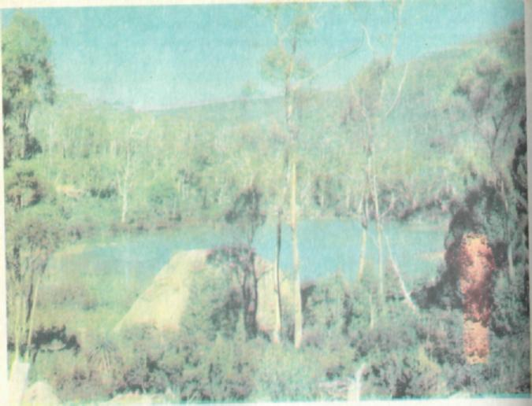
ғана тіршілік етеді. Олардың ерекшелігі: балапандарын жұмыртқадан шығарады да, оларды сүтқоректілер сияқты, сүтпен коректендіреді. Австралияда қалталы жануарлар көп. Олар балаларын өте кішкентай етіп туады да, анасы оларды бауырындағы тері қатпарлары болып табылатын қалтасына салып өсіреді-
Қалталылар тұқымдасының басым көпшілігі Австралияға ғана тән. Олардың ішінен кенгуру тұқымдасы ерекше таралған. Алып кенгурудің бойы 3 м-ге жетеді. Бойы 30 см болатын қортық кенгуру де бар. Мұнда суырға ұқсайтын вомбаттар да мекендейді. Эвкалипті ормандардан қалталы аю коаланы кездестіруге болады. Ол ағаштардың басында мекендеп, аз қимылдайтын түнгі тіршілік иесі. Тасмания аралында өте сирек кездесетін жыртқыш — қалталы пері сақталған. Терісіне бола жаппай қырып-жоюға душар болған ірі кенгурулер, вомбаттар, коалалар қазір сирек кездеседі. Құстар дүниесі де өте бай және ерекше.

р_{е} ^{Урет}' ^{Ехи}Д^{н}а — қарапайым сүтқо-
52-сурет. Австралия ормандарында эвкалиптер көп өседі.
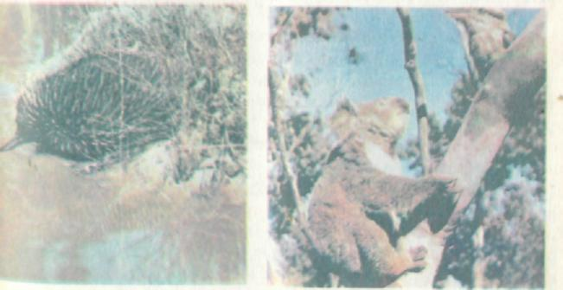
рақтарын май, бояу, дәрі-дәрмек жасау үшін пайдала-
нады.
Австралияда эвкалиптерден басқа, қараған, басқа материктерде кездеспейтін жапырақсыз, жіп тәрізді бұтақтары бар казуариндер өседі.
Субэкваторлық ормандардағы биік шөптердің арасында басқа ағаштармен (пальма, фикус және басқалары) қоса, түп жағы жуан және жоғары қарай шұғыл жіңішкеретін діңі бар ерекше бөтелке тәрізді ағаштар өседі. Лианалар шырмап алған түрлі эвкалиптердің басым болуы, ағаш тәрізді папоротниктердің көптігі — субтропиктік ормандарға тән ерекшелік.
Австралияның ішкі шөлді аудандарында негізінен тікенекті аласа қарағандардан, эвкалиптерден тұратын құрғақ бұталар тоғайы таралған. Мұндай тоғайларды с к р э б деп атайды. Көшпелі құм қырқалары мен тасты қорымдарда өсімдіктер мүлде жоқ деуге болады. Африкаға қарама-қарсы, Австралияда оазистер жоқ, бірақ оның шөлдері, мысалы, Сахара секілді тіршіліксіз болып көрінбейді.
Австралияның жануарлар дүниесі де өте ерекше. Ең қарапайым сүтқоректілер — ехидна мен үйректұмсық осында.
Халқы. Австралияның қазіргі халқы байырғы аз халық пен қазіргі кезде оның негізгі бөлігін құрайтын қоныс аударушылардан тұрады. Австралияның байырғы халқы — або-
54-сурет. Коала эвкалиптердің жас жа-пырақтарымен және өркендерімен қоректенеді ригендер негр-австралиялық тектес нәсілге жатады, олардың өңі қара қоңыр, толқынданған қара шашты, мұрны жалпақ, маңдайы өте шығыңқы болады. Ғалымдар оларды бұл жерге Оңтүстік-Шығыс Азиядан келген деп жорамалдайды. Европалықтар келгенге дейін австралиялылықтар ең төменгі даму сатысында болған. Аборигендер егіншілікпен де, мал өсірумен де шұғылданбаған, мата жасауды, металдарды білмеген. Олар аң аулаумен, терімшілікпен күнелткен, табиғат-ты жақсы бағдарлай білген және босып жүріп өмір сүрген.
Европалықтардың ұрпақтары, түгелдей дерлік ағылшындар — ағылшын тілінде сөйлейтін австралиялық ағылшьшдар келімсек халыққа жатады.
55-сурет. Австралия саванналарында термиттердің илеулері кездеседі
Австралияда 15,5 млн. адамнан сәл асатын халық тұрады. Халық қоныстанған басқа материктердің ішінде Австралияда халықтың орналасу тығыздығы өте төмен. Халқы материктің территориясына өте әркелкі орналасқан. Олардың барлығы дерлік материктің табиғат жағдайлары жақсы шығыс, оңтүстік-шығыс және аздап оңтүстік-батыс шет аймақтарына шоғырланған. Бұл жердің халқы австралиялық ағылшындардан тұрады. Ішкі Австралия мен бүкіл солтүстігіне халық сирек қоныстанған. Мұнда негізінен аборигендер тұрады.
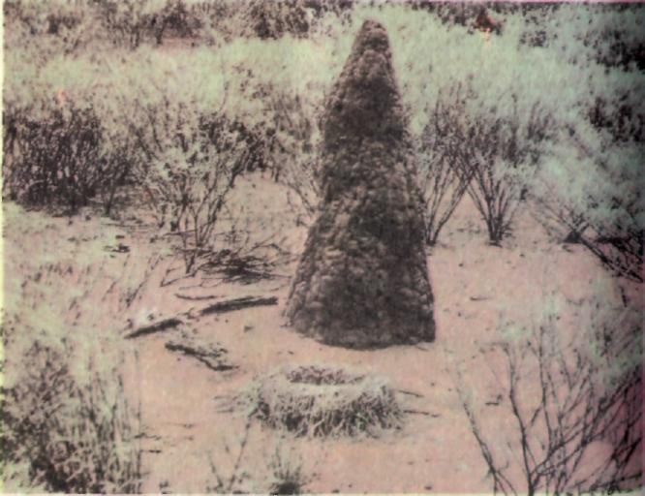

Байырғы халықтың тіршілік жағдайы. Бұрын материктің бүкіл халқын байырғы тұрғындар құрайтын. Олар Австралияның табиғат жағдайлары адамның тіршілігі үшін неғұрлым қолайлы болып табылатын оңтүстік-шығысына орналасқан. Материкке европалықтар келгеннен кейін және қой ша-руашылығының дамуына байланысты байырғы тұрғындарды материктің ішкі жағына — құрғақшылықты аудандарға ығыстырып, оларды аштан өлуге душар еткен. Оның үстіне, европалықтар австралиялықтарды аяусыз қырған, оларды өлтірген, ішетін асын, құдықтағы суды уландырған. Осындай айуандықтың нәтижесінде бүкіл тасманиялықтар құрып біткен. Ал материктегі байырғы халықтың саны күрт азайған. Қазір Австралия аборигендерінің саны бар болғаны 50 мыңға жуық адам болып отыр.
Аборигендер шөлді аудандарда орналасқан р е з е р в а цияларда (байырғы тұрғындарды күштеп қоныстандыруға арналған территориялар) қайыршылық жағдайларда тұрады. Аооригендердің бір бөлігі фермаларда мардымсыз ақы үшін бакташы және жұмысшы ретінде батырақ болып жұмыс істейді. Басқалары әлі де жартылай кезбе аңшылар мен терімшілердің өмір салтын жалғастыруда. Аборигендердің арасында дарынды және білімді адамдар бар. Өздігінен суретші болған Наматжирдің картиналары бүкіл дүние жүзіне белгілі.

